МІНІСТЕРСТВО ОСВІТИ І НАУКИ УКРАЇНИ
ВИЩЕ ПРОФЕСІЙНЕ УЧИЛИЩЕ №1 м.Рівне

РЕФЕРАТ
на тему:
«Історія розвитку відеокарт»

Підготував:
учень групи №12
Олексій КРАВЧУК
Перевірила:
викладач
Людмила РЯБА

РІВНЕ – 2025
Зміст
ВСТУП 3
1.1. Актуальність теми 3
1.2. Мета та завдання дослідження 3
1.3. Короткий огляд розвитку графічних технологій 3
ОСНОВНІ ЕТАПИ РОЗВИТКУ ВІДЕОКАРТ 4
2.1. Перші відеоадаптери та їх особливості 4
2.2. Розвиток 2D-графіки та перші відеокарти 4
2.3. Поява 3D-прискорювачів і перших GPU 5
2.4. Сучасні графічні процесори та їх особливості 5
ВПЛИВ ВІДЕОКАРТ НА РОЗВИТОК ІТ-ІНДУСТРІЇ 5
3.1. Використання відеокарт у відеоіграх 5
3.2. Роль GPU у професійній графіці та відеомонтажі 6
3.3. Вплив графічних процесорів на науку та штучний інтелект 6
3.4. Використання GPU у криптовалютному майнінгу 7
3.5. Графічні процесори у хмарних обчисленнях 7
ПЕРСПЕКТИВИ РОЗВИТКУ ГРАФІЧНИХ ПРОЦЕСОРІВ 7
4.1. Інноваційні технології у графічних процесорах 7
4.2. Використання штучного інтелекту у відеокартах 7
4.3. Подальший розвиток трасування променів 8
4.4. Енергозбереження та ефективність GPU 8
ВИСНОВКИ 8
5.1. Основні тенденції розвитку відеокарт 9
5.2. Вплив GPU на майбутні технології 9
СПИСОК ДЖЕРЕЛ 9

ВСТУП
Розвиток комп’ютерних технологій суттєво вплинув на всі сфери людської діяльності, а однією з найважливіших складових сучасних обчислювальних систем є відеокарта. Від перших простих графічних адаптерів до потужних сучасних графічних процесорів (GPU), ця технологія пройшла значний шлях і стала невід’ємною частиною не лише ігрової індустрії, а й професійної роботи з графікою, наукових досліджень та штучного інтелекту.

1.1. Актуальність теми
Графічні процесори сьогодні відіграють центральну роль у багатьох сферах науки та техніки. Вони використовуються для моделювання фізичних процесів, обробки великих масивів даних, машинного навчання, створення віртуальної та доповненої реальності. Постійний розвиток відеокарт сприяє вдосконаленню продуктивності комп’ютерів, зниженню енергоспоживання та появі інноваційних технологій.

1.2. Мета та завдання дослідження
Метою цього дослідження є аналіз розвитку відеокарт, основних етапів їхнього вдосконалення та перспектив подальшого розвитку. У межах роботи передбачається:
- розглянути історію становлення відеокарт;
- дослідити вплив графічних процесорів на розвиток ІТ-індустрії;
- оцінити сучасний стан ринку відеокарт;
- спрогнозувати майбутні тенденції розвитку графічних технологій.

1.3. Короткий огляд розвитку графічних технологій
Історія відеокарт починається з 1980-х років, коли перші графічні адаптери дозволяли відображати лише текстову інформацію. Згодом з’явилися відеоадаптери CGA, EGA, VGA, що поступово підвищували якість зображення. У 1990-х роках індустрія зробила значний крок уперед із появою 3D-прискорювачів, які стали основою сучасних відеокарт. Сьогодні GPU використовуються не тільки для візуалізації, а й для високопродуктивних обчислень, що відкриває нові можливості для наукового прогресу та технологічних інновацій.

ОСНОВНІ ЕТАПИ РОЗВИТКУ ВІДЕОКАРТ

2.1. Перші відеоадаптери та їх особливості
Перші відеоадаптери з’явилися у 1970-х роках і використовувалися в основному для виведення текстової інформації. Одним із перших стандартів став MDA (Monochrome Display Adapter), який розробила компанія IBM у 1981 році. Цей адаптер підтримував лише текстовий режим без можливості відображення графіки.
Пізніше з’явилися CGA (Color Graphics Adapter) і EGA (Enhanced Graphics Adapter), які вперше дозволили виводити кольорове зображення та підтримували обмежену кількість графічних режимів.

2.2. Розвиток 2D-графіки та перші відеокарти
У 1987 році компанія IBM випустила стандарт VGA (Video Graphics Array), який став основою для майбутнього розвитку відеокарт. VGA підтримував роздільну здатність 640×480 пікселів і 256 кольорів, що було значним проривом у порівнянні з попередніми стандартами.
Згодом з’явилися SVGA (Super VGA) та інші покращені варіанти, що дозволяли працювати з більшими роздільними здатностями і ширшою палітрою кольорів. Важливу роль у розвитку 2D-графіки відіграли такі компанії, як ATI, S3 Graphics та Matrox.

2.3. Поява 3D-прискорювачів і перших GPU
У середині 1990-х років почався активний розвиток 3D-графіки, що призвело до появи перших 3D-прискорювачів. Компанія 3dfx представила першу відеокарту Voodoo Graphics, яка значно покращила якість 3D-зображення в іграх.
У 1999 році компанія NVIDIA випустила GeForce 256, яку вважають першим повноцінним графічним процесором (GPU). Вона вперше інтегрувала обчислення трансформації та освітлення (T&L), що дозволило значно розвантажити центральний процесор.
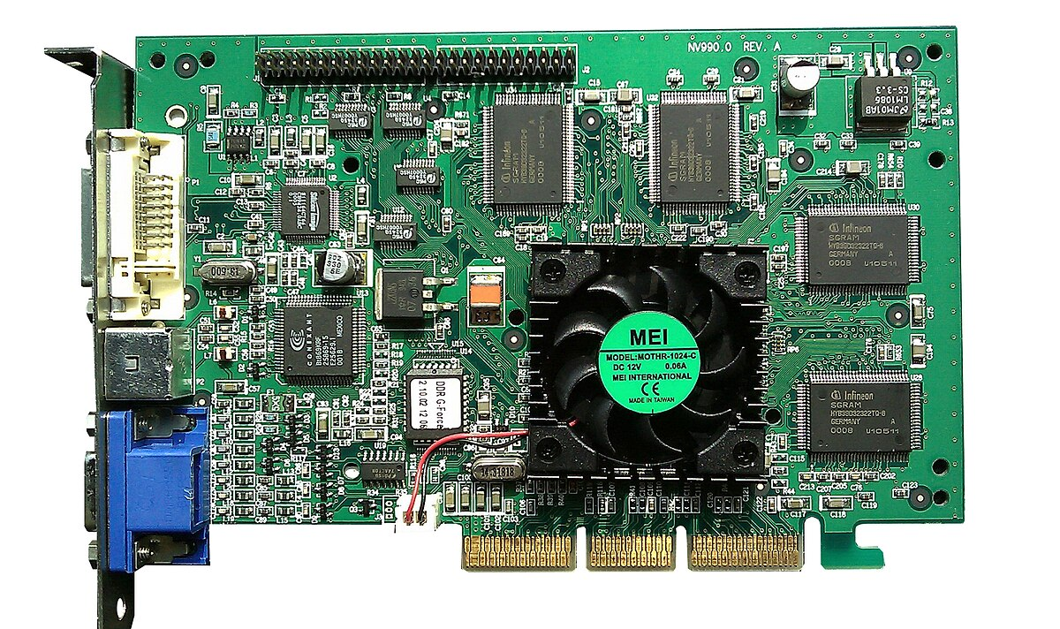

2.4. Сучасні графічні процесори та їх особливості
З 2000-х років відеокарти почали активно розвиватися, з’явилися такі технології, як програмовані шейдери, трасування променів і апаратне прискорення відео. Основними виробниками стали NVIDIA та AMD, які постійно вдосконалюють свої GPU.
Сучасні відеокарти підтримують технології штучного інтелекту, мають велику кількість обчислювальних ядер і використовуються не лише для ігор, а й для наукових обчислень, рендерингу та аналізу великих даних.

ВПЛИВ ВІДЕОКАРТ НА РОЗВИТОК ІТ-ІНДУСТРІЇ

3.1. Використання відеокарт у відеоіграх
Графічні процесори стали основою сучасної індустрії відеоігор. Вони забезпечують реалістичну графіку, складні візуальні ефекти та плавну анімацію. Завдяки розвитку GPU стало можливим впровадження технологій трасування променів (ray tracing), що дозволяє досягати високого рівня деталізації освітлення та відображень у реальному часі. Важливу роль відіграють компанії NVIDIA та AMD, які розробляють графічні процесори, оптимізовані для ігрової продуктивності. Крім того, технологія DLSS (Deep Learning Super Sampling) дозволяє покращувати якість графіки без значного навантаження на систему.

3.2. Роль GPU у професійній графіці та відеомонтажі
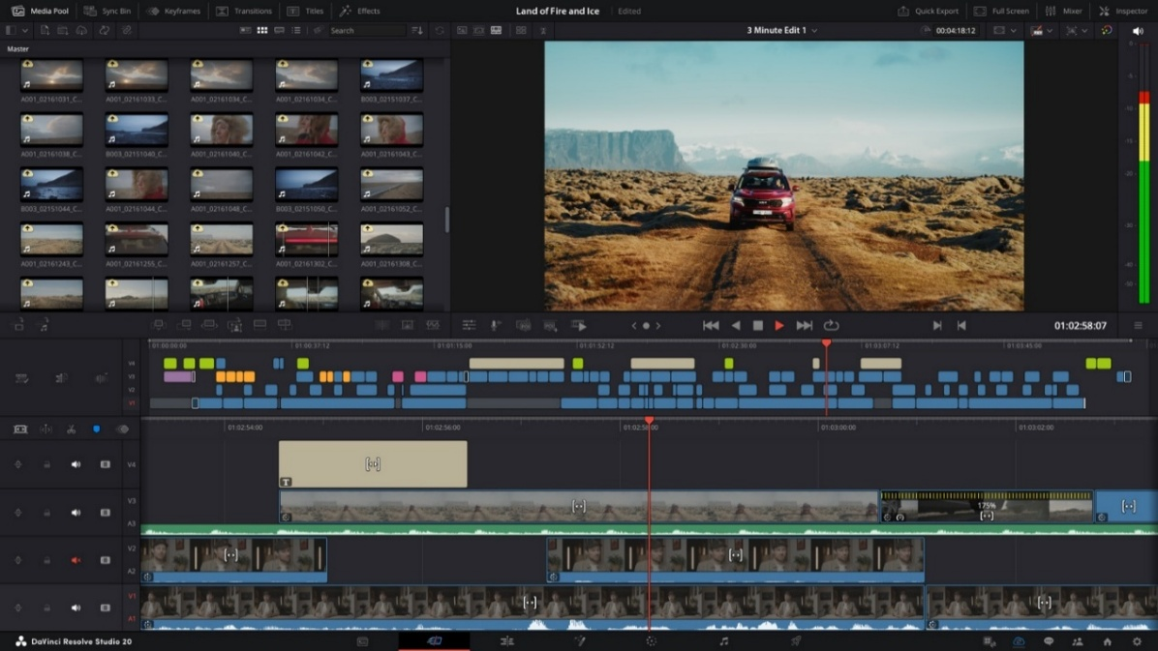
Окрім ігор, графічні процесори широко застосовуються у сфері професійної графіки та відеомонтажу. Відеокарти використовуються у програмах для 3D-моделювання, анімації, візуальних ефектів та монтажу відео. Такі програми, як Adobe Premiere Pro, DaVinci Resolve та Autodesk Maya, значно покращують продуктивність завдяки апаратному прискоренню GPU. Це дозволяє швидше рендерити відео, працювати з високою роздільною здатністю та застосовувати складні ефекти. Також популярністю користуються відеокарти серії NVIDIA Quadro та AMD Radeon Pro, які призначені саме для професійної роботи.

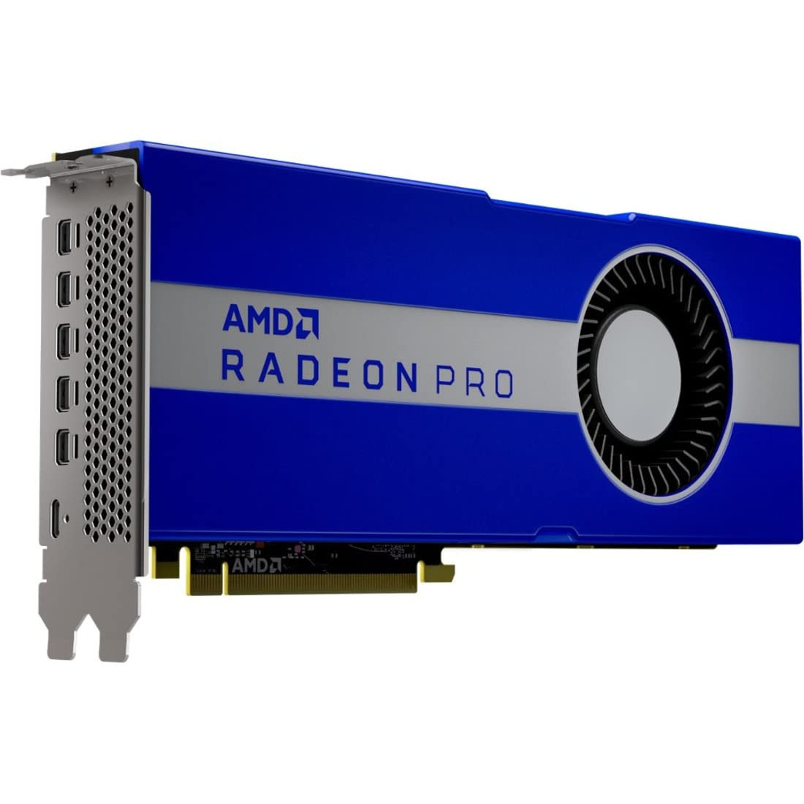

3.3. Вплив графічних процесорів на науку та штучний інтелект
Сучасні GPU відіграють ключову роль у наукових дослідженнях та розвитку штучного інтелекту. Завдяки паралельній архітектурі графічні процесори використовуються для обчислень у нейронних мережах, аналізу великих даних, моделюванні фізичних процесів та біологічних систем. Наприклад, компанія NVIDIA створила платформу CUDA, яка дозволяє використовувати GPU для наукових обчислень та досліджень у сфері штучного інтелекту, що суттєво прискорює процеси тренування нейронних мереж. Також графічні процесори відіграють значну роль у моделюванні кліматичних змін та медичних дослідженнях, зокрема в обробці зображень для діагностики хвороб.

3.4. Використання GPU у криптовалютному майнінгу
Графічні процесори стали невід’ємною частиною індустрії криптовалютного майнінгу. Завдяки своїй здатності виконувати велику кількість паралельних обчислень, відеокарти використовуються для добування криптовалют, таких як Ethereum. Висока продуктивність GPU дозволяє швидше виконувати обчислення та отримувати більше нагород у блокчейні. Однак це також спричинило значний дефіцит відеокарт на ринку та підвищення їх вартості.

3.5. Графічні процесори у хмарних обчисленнях
Завдяки своїй потужності, GPU активно використовуються у хмарних обчисленнях. Багато компаній, таких як Google, Amazon і Microsoft, пропонують хмарні платформи з потужними графічними процесорами для обробки великих обсягів даних та складних обчислень. Це особливо актуально для штучного інтелекту, рендерингу відео та аналізу інформації в реальному часі. Хмарні GPU надають можливість компаніям та розробникам використовувати потужні графічні ресурси без необхідності купівлі дорогого обладнання.
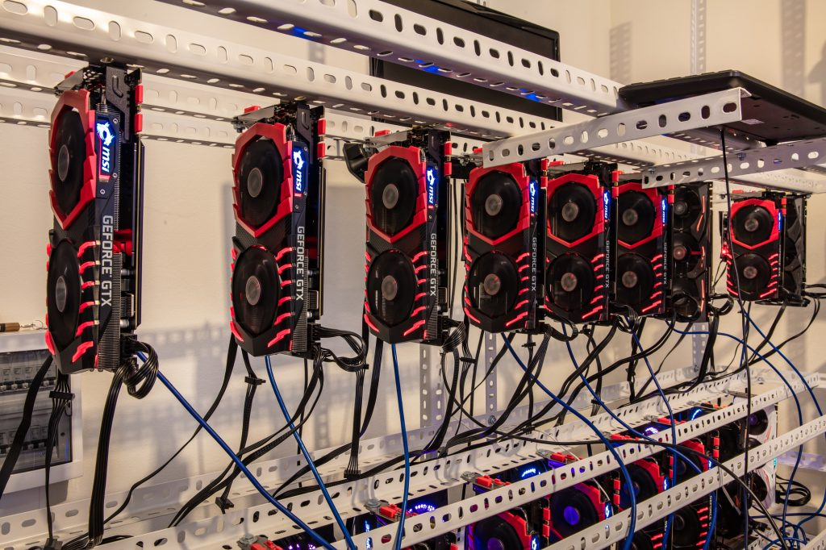

ПЕРСПЕКТИВИ РОЗВИТКУ ГРАФІЧНИХ ПРОЦЕСОРІВ

4.1. Інноваційні технології у графічних процесорах
Сучасні графічні процесори активно розвиваються, інтегруючи новітні технології. Однією з ключових тенденцій є розвиток архітектури GPU, що забезпечує більшу продуктивність і енергоефективність. Також з’являються нові матеріали для виготовлення мікросхем, що дозволяють зменшити нагрівання та підвищити довговічність пристроїв.

4.2. Використання штучного інтелекту у відеокартах
Штучний інтелект все більше впливає на розробку GPU. Сучасні графічні процесори оснащуються спеціалізованими ядрами для обробки нейронних мереж. Це дозволяє покращувати якість зображень, оптимізувати ресурси та підвищувати продуктивність. Наприклад, технологія NVIDIA DLSS (Deep Learning Super Sampling) використовує ШІ для збільшення роздільної здатності зображення без значного навантаження на систему.
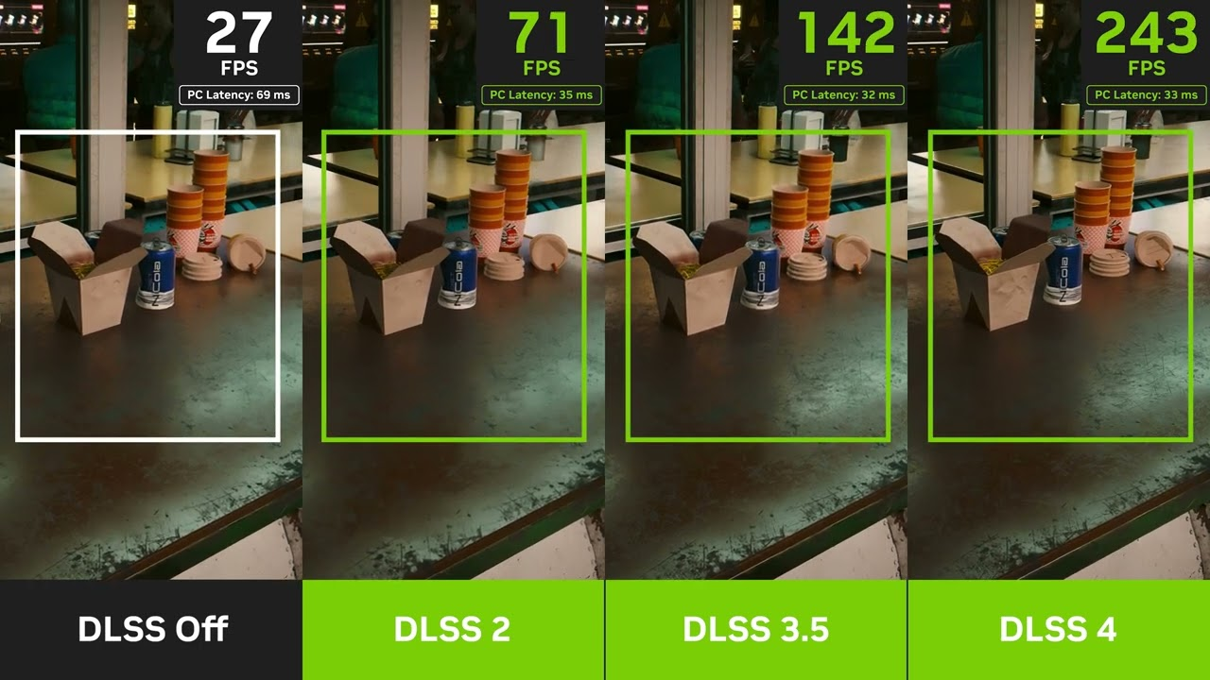

4.3. Подальший розвиток трасування променів
Технологія трасування променів (ray tracing) стає все більш популярною у сфері комп’ютерної графіки. Вона дозволяє відтворювати реалістичне освітлення, тіні та відображення, що значно покращує якість зображення. У майбутньому очікується, що технології трасування променів стануть ще більш доступними та оптимізованими для різних сфер використання, включаючи мобільні пристрої та хмарні ігрові сервіси.
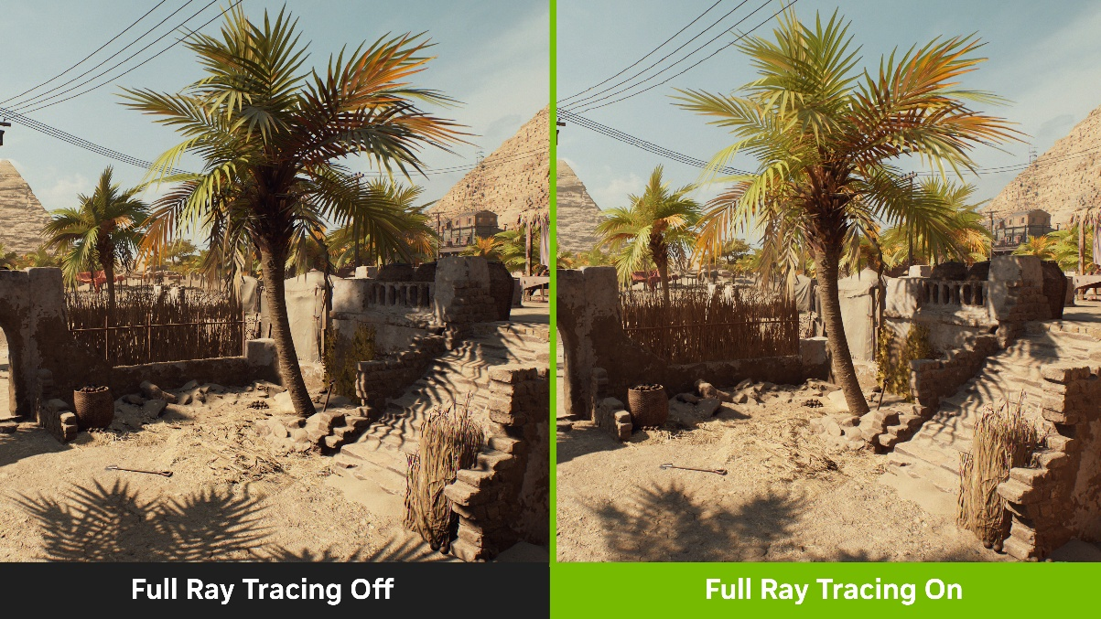

4.4. Енергозбереження та ефективність GPU
Оскільки графічні процесори споживають значну кількість енергії, одним із напрямів розвитку є підвищення їхньої енергоефективності. Виробники активно працюють над створенням енергозберігаючих технологій, які дозволяють знизити споживання електроенергії без втрати продуктивності. Наприклад, нові алгоритми динамічного керування частотою та напругою дозволяють оптимізувати роботу GPU залежно від навантаження.
У майбутньому графічні процесори стануть ще потужнішими, енергоефективнішими та розумнішими, відкриваючи нові можливості для розвитку комп’ютерної графіки, ігор, наукових досліджень та штучного інтелекту.

ВИСНОВКИ

5.1. Основні тенденції розвитку відеокарт
На основі проведеного дослідження можна зробити висновок, що відеокарти пройшли значний шлях еволюції, починаючи від простих адаптерів для виводу графічної інформації до потужних графічних процесорів, здатних виконувати складні обчислення. Основними тенденціями розвитку є збільшення продуктивності, зменшення енергоспоживання та впровадження нових технологій, таких як трасування променів та штучний інтелект.

5.2. Вплив GPU на майбутні технології
Графічні процесори відіграють дедалі важливішу роль у розвитку різних сфер науки та техніки. Вони використовуються не лише в комп’ютерних іграх і мультимедіа, а й у наукових дослідженнях, обробці великих даних, штучному інтелекті та навіть у медицині. Подальший розвиток графічних процесорів дозволить створювати ще більш реалістичну візуалізацію, збільшувати швидкість обчислень та впливати на нові технологічні прориви у сфері обчислювальних систем.

СПИСОК ДЖЕРЕЛ
- Андреєв О. В. "Історія розвитку графічних процесорів" – Київ: Наукова думка, 2020.
- Богданов І. М. "Комп'ютерна графіка: розвиток та перспективи" – Харків: Видавництво ХНУРЕ, 2019.
- Власенко С. Ю. "Сучасні технології відеоприскорювачів" – Львів: Техніка, 2021.
- Коваленко Т. О. "Еволюція відеокарт: від VGA до RTX" // Науковий вісник комп'ютерних технологій. – 2022.
- "Історія розвитку відеокарт" – Блог F.UA. URL: https://blog.f.ua/ua/articles/istoriya-razvitiya-videokart.html
- "Історія розвитку відеокарт Nvidia: від перших моделей до сучасних інновацій" – Гал-інфо. URL: https://galinfo.com.ua/news/istoriya_rozvytku_videokart_nvidia_vid_pershyh_modeley_do_suchasnyh_innovatsiy_404504.html
- "Від відеокарт до штучного інтелекту: історія компанії NVIDIA" – Overclockers.ua. URL: https://www.overclockers.ua/ua/editorial/nvidia-history/
- "Nvidia: історія бренду та його роль у розвитку штучного інтелекту" – Imena.ua. URL: https://www.imena.ua/blog/nvidia-brand-history/
- "Обчислення на GPU: Сфери застосування" – INTROSERV. URL: https://introserv.com/ua/blog/obchislennya-na-gpu-sferi-zastosuvannya/
- "Аналіз тенденцій розвитку відеокарт" – Науковий журнал ВНТУ. URL: https://oeipt.vntu.edu.ua/index.php/oeipt/article/download/491/480/555

